

Caixa de texto que mostra o título e o subtítulo do documento

|  |  |  |  |  |
| --- | --- | --- | --- | --- |
| Alameda Barão de Limeira, 539 – São Paulo/SP |  |  |  | sp.senai.br |

Sumário

1. **Resumo**

Grupo

Integrantes - Função

Objetivos

1. **Descrição do projeto**

Resumo do projeto

1. **Pesquisa de aplicações similares**
2. **Definir perfil do usuário**
3. **Identidade visual do projeto**
4. **Funcionalidades do projeto**
5. **Protótipos (Telas)**
6. **Referências**

Links

Livros

Resumo

**Grupo: Fun Code**

**Integrantes - Função**

Vivian - Designer

Lucas Silveira e Tiago – Back-end

Kainan – Front-end

Paulo Ricardo – Product Owner

Ana Helena – Scrum Master

**Objetivos**

Desenvolver uma plataforma web para a empresa ThoughtWorks onde serão disponibilizados para compra equipamentos em fim de vida útil aos colaboradores.

Descrição do projeto

**Resumo do projeto**

A empresa deseja implantar uma política de classificados para repasse dos computadores que estão no final de sua vida útil aos colaboradores interessados, criando assim um Sistema interno para anúncio desses computadores para que os colaboradores possam adquiri-los. O sistema contará com o cadastro dos equipamentos feito pelo administrador e poderá ser visualizado pelos funcionários internos que poderão manifestar interesse por esses equipamentos.

Pesquisa de aplicações similares

<https://www.trocafone.com/>

<https://www.olx.com.br/>

Definir perfil do usuário

**Proto-persona:**

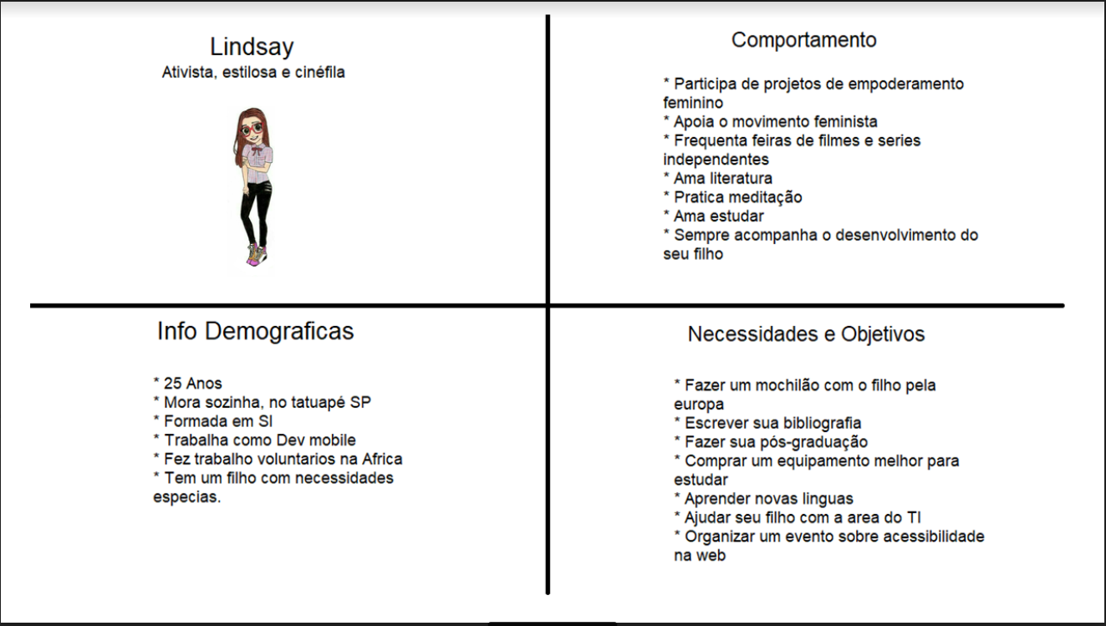

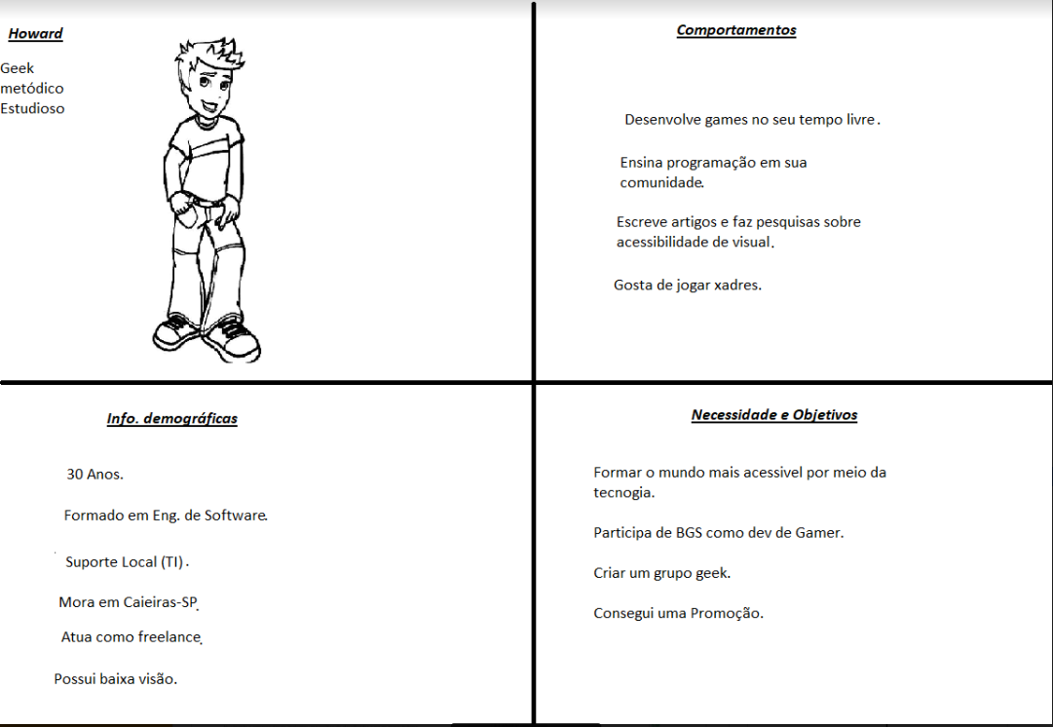

**Proto-jornada :**

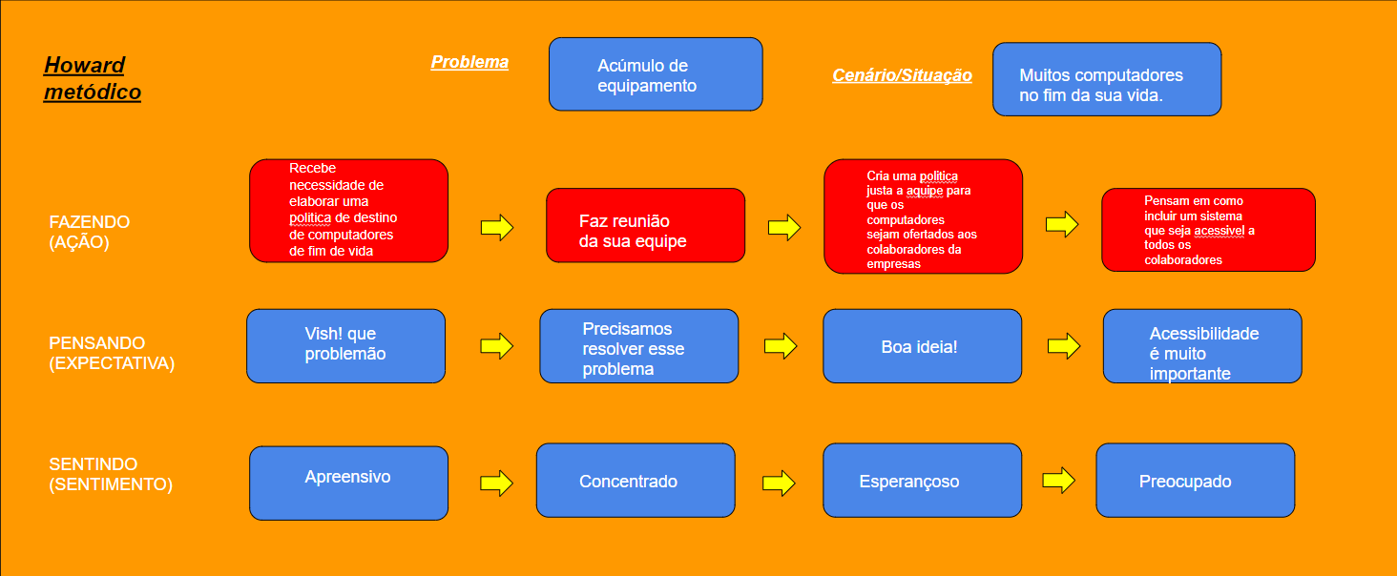

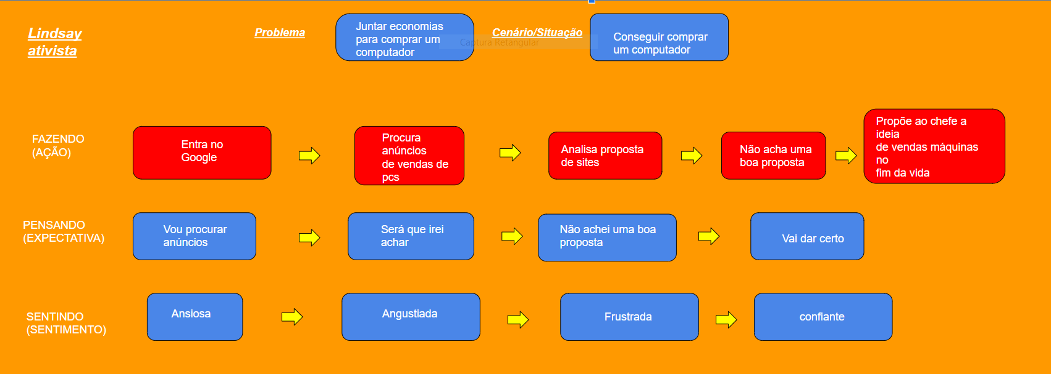

Identidade visual do projeto

**Nome do Projeto:** TechCyle

**Paleta de Cores:**

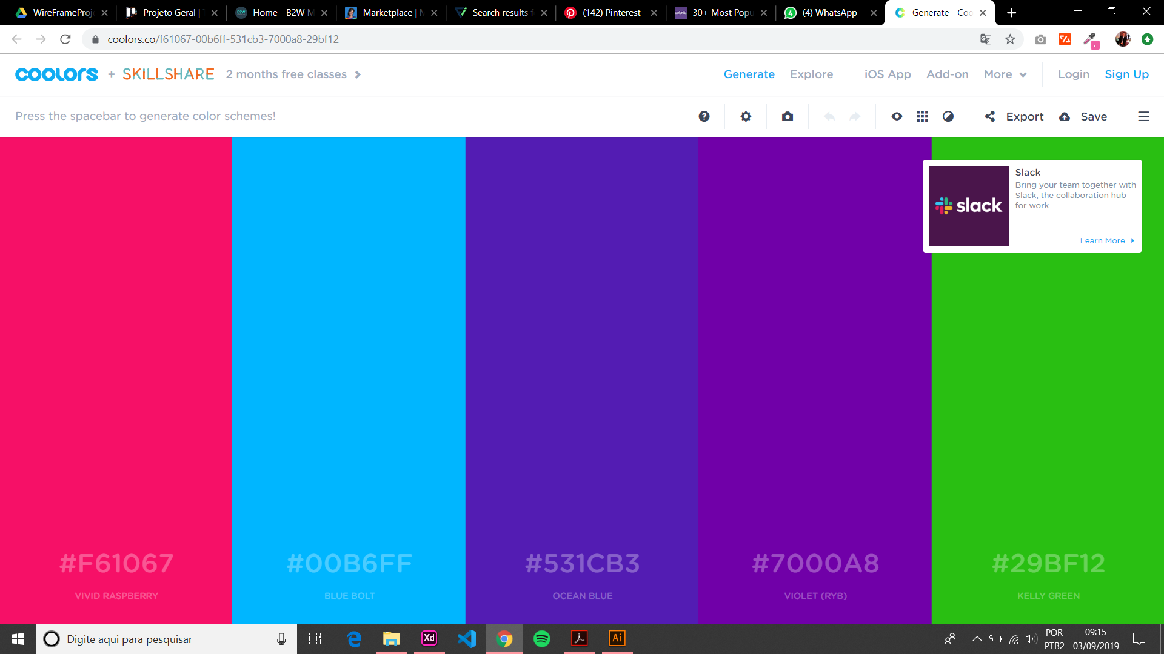

# F61067 #00B6FF #531CB3 #7000A8 #29BF12

Link da paleta: https://coolors.co/f61067-00b6ff-531cb3-7000a8-29bf12

**Tipografia do Projeto:**

* Open Sans;
* Microsoft YaHei;
* Roboto Condensed;
* Hiragino Sans GB;
* Hiragino Sans GB W3;
* Helvetica Neue;
* Arial;
* Sans-serif.

**Logo do Projeto:**



**Banner de identidade visual:**



Funcionalidades do projeto

O projeto terá as funcionalidades de:

* Cadastro de novos usuários - onde o usuário fará seu cadastro e o administrador aprovará esse cadastro.
* Cadastro de equipamentos - onde o administrador irá cadastrar os equipamentos em fim de vida útil.
* Editar equipamentos cadastrados - o administrador poderá editar os dados de equipamentos já cadastrados.
* Manifestar interesse em um equipamento - ao visualizar um equipamento o usuário poderá manifestar interesse de compra dos equipamentos.
* Aprovação de interesse - o administrador aprovará de acordo com os padrões da política quem dos interessados é elegível de compra.
* Comentar sobre o produto - o usuário poderá fazer perguntas ao administrador sobre o equipamento desejado e o administrador poderá respondê-las.
* Editar perfil - O usuário poderá fazer pequenas alterações no seu perfil como alterar sua senha ou alterar sua foto de perfil.

Protótipos (Telas)

**Mapa do site**

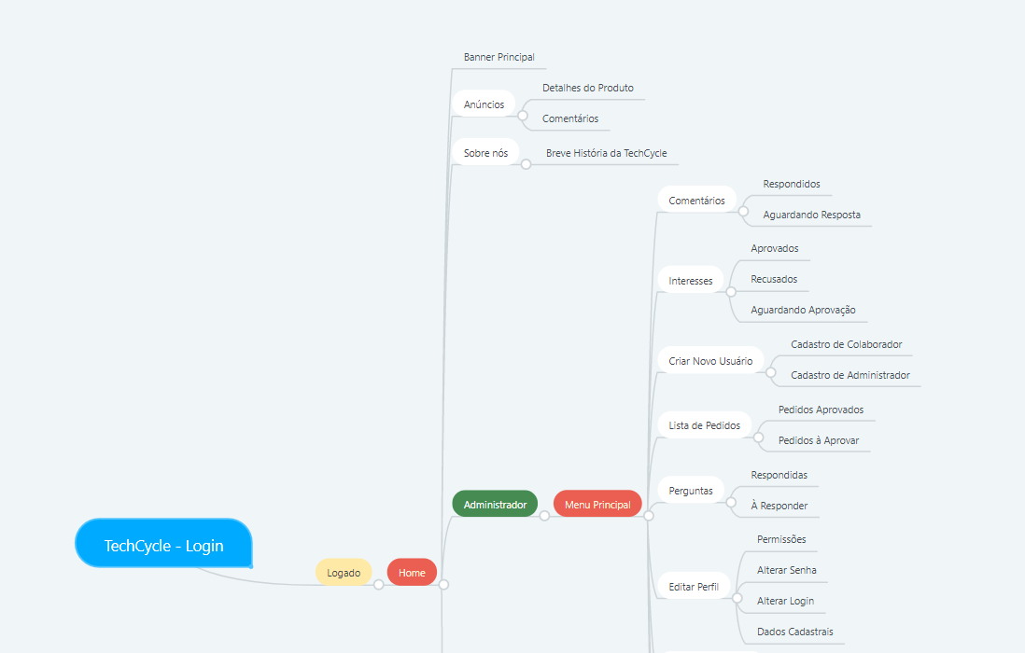

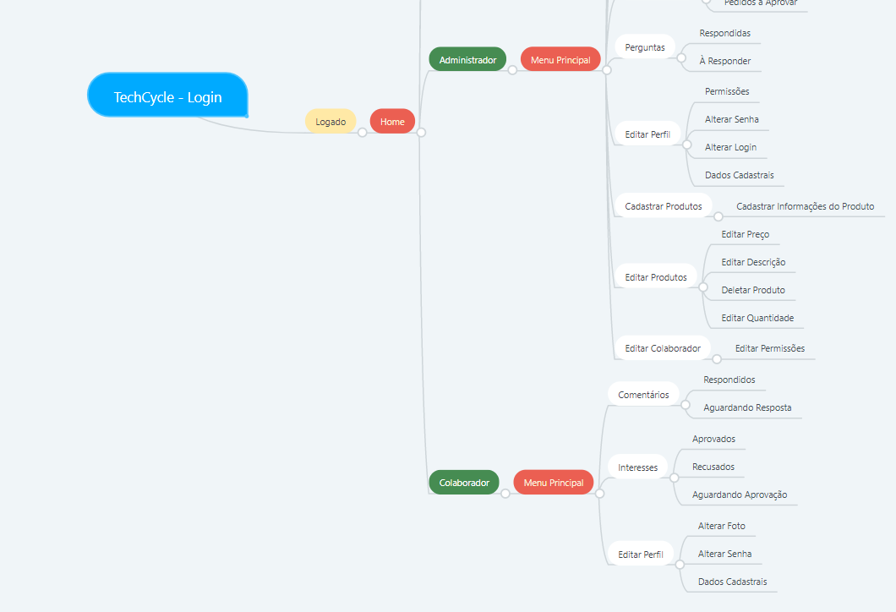

**WireFrame**

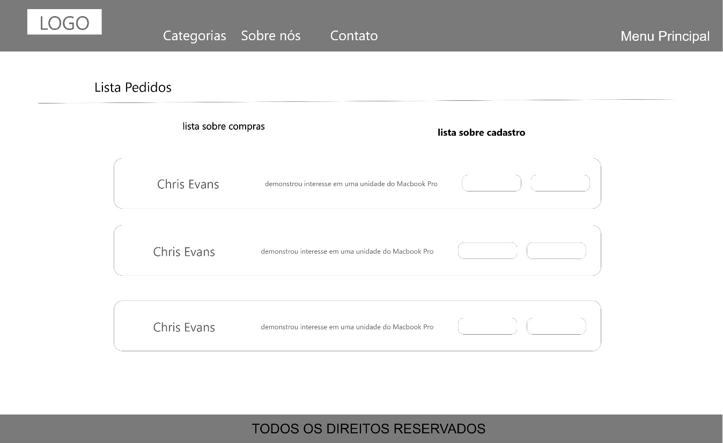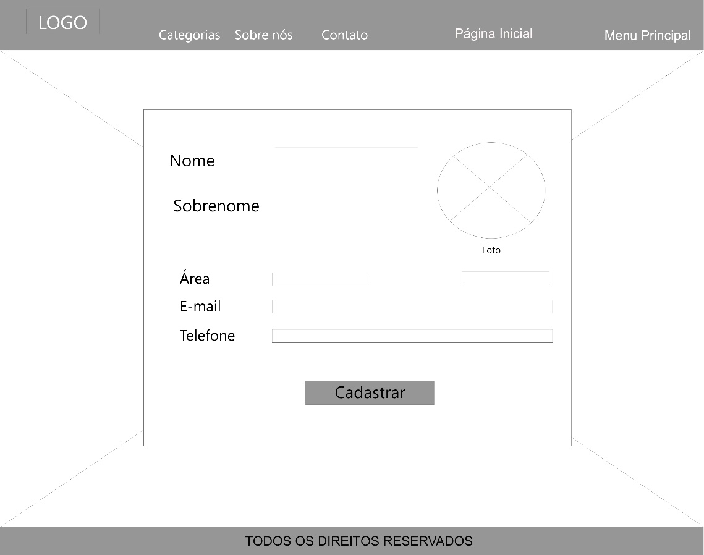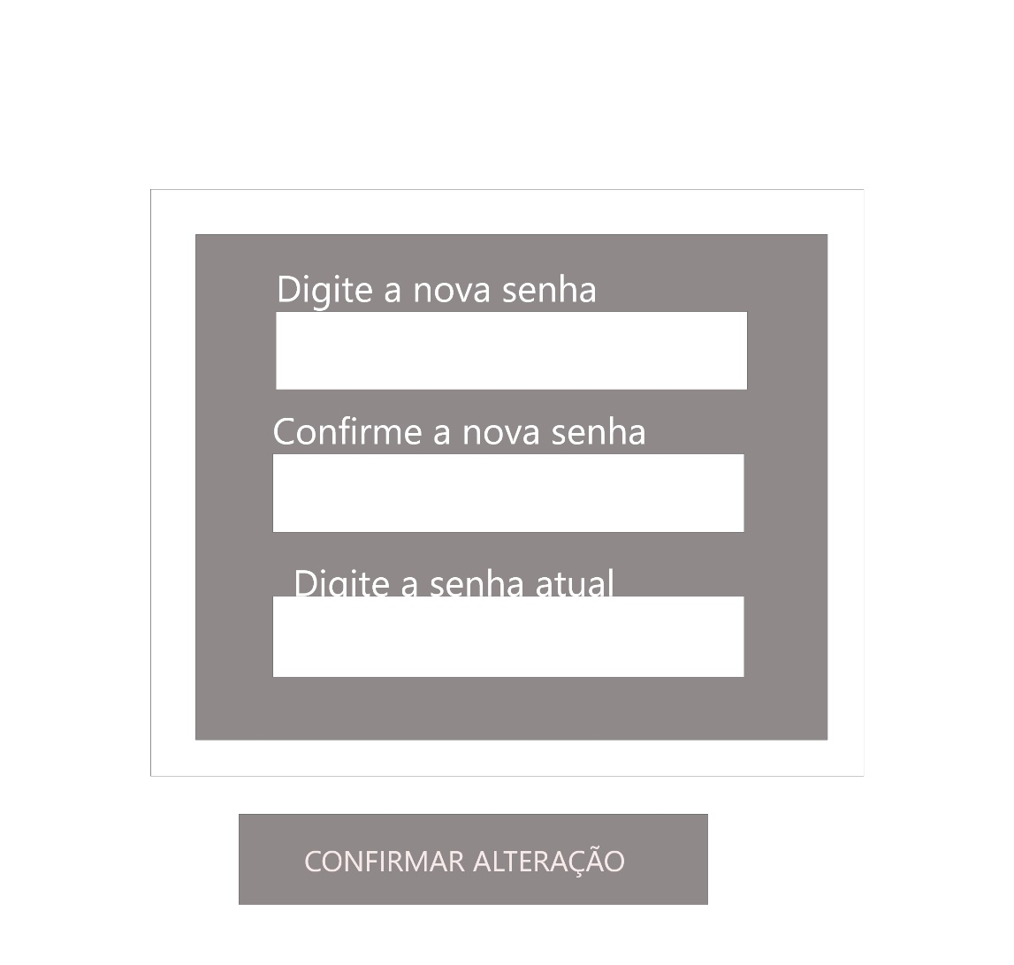

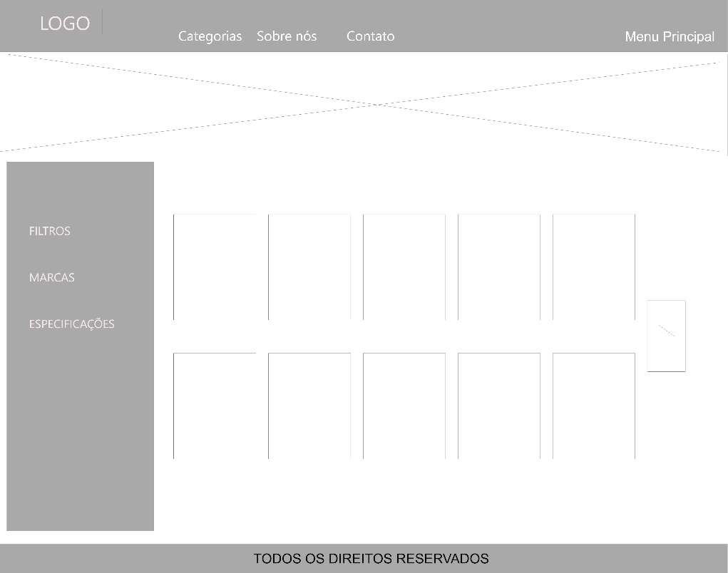 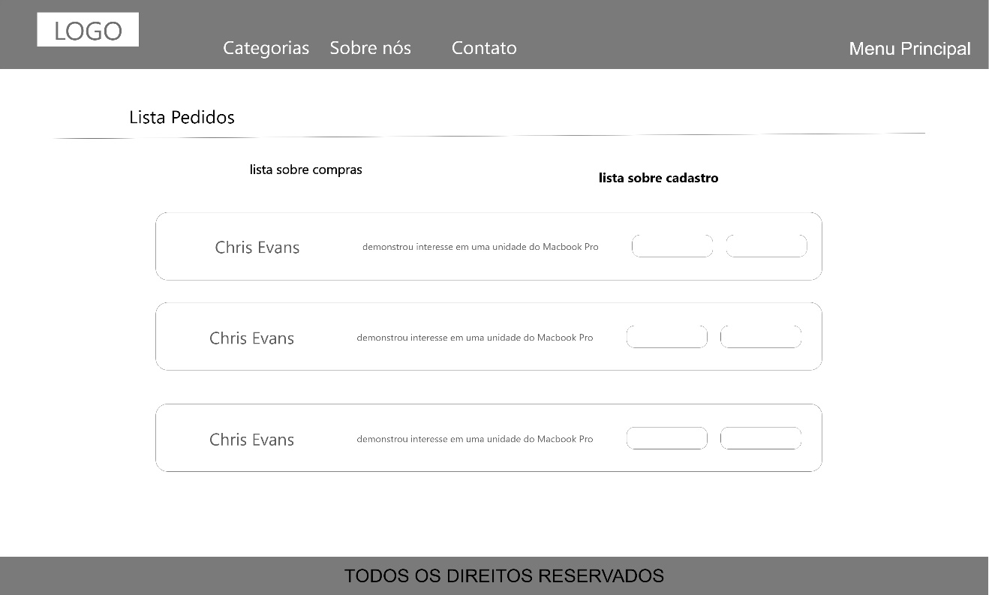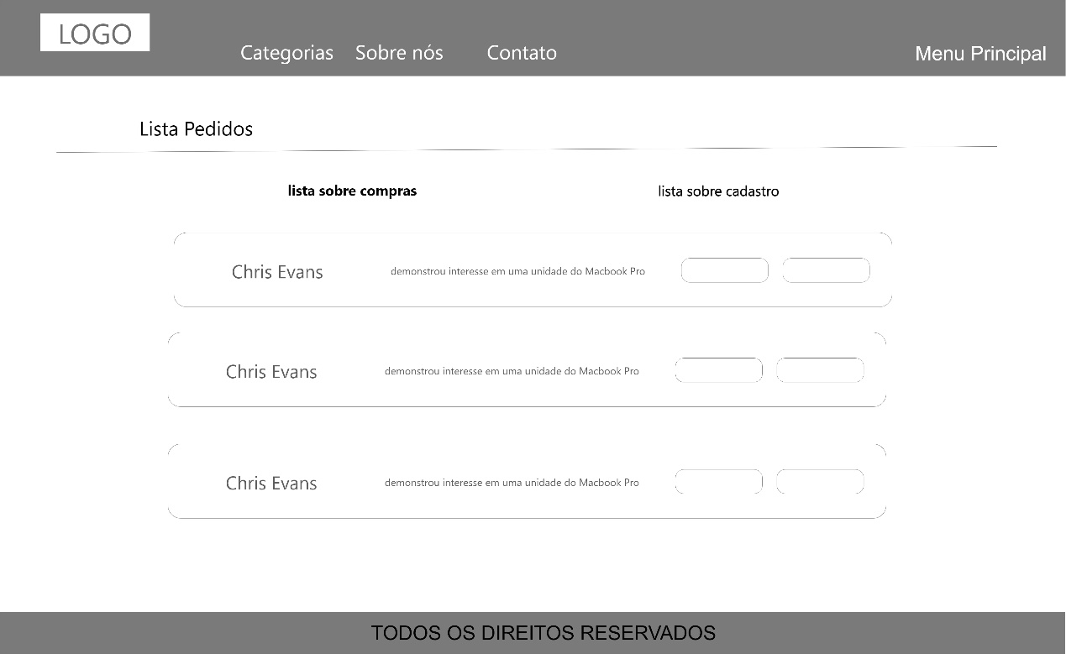 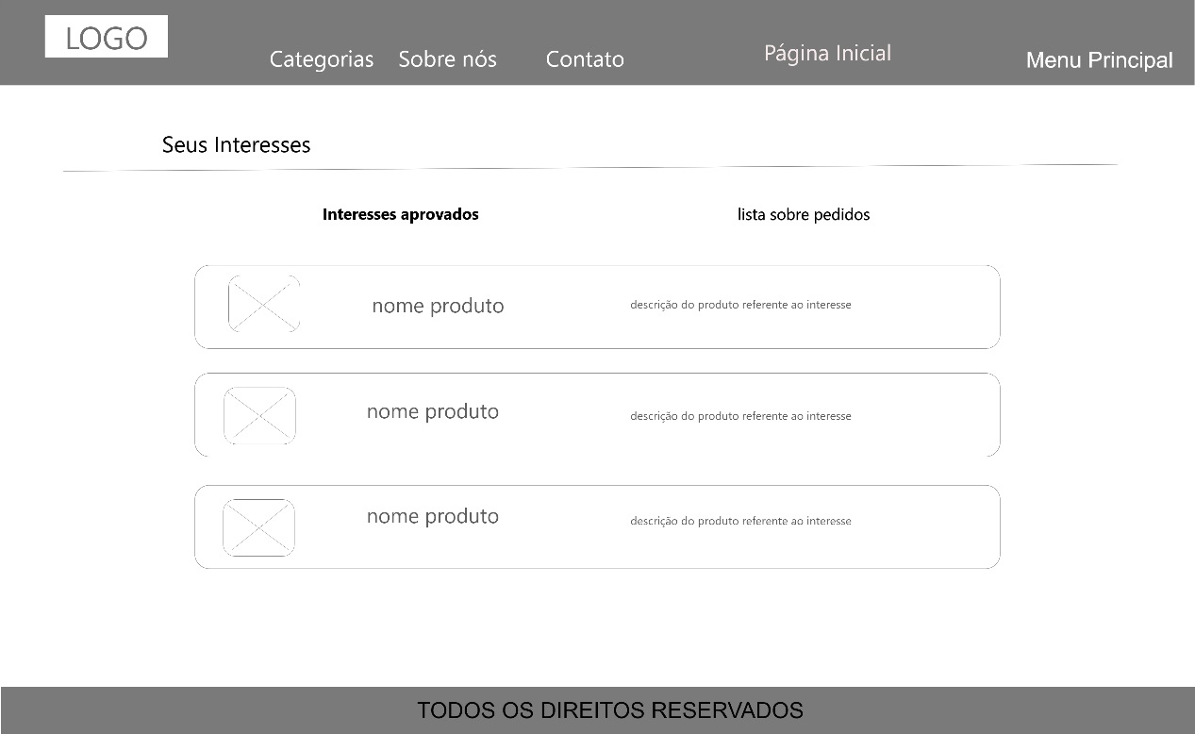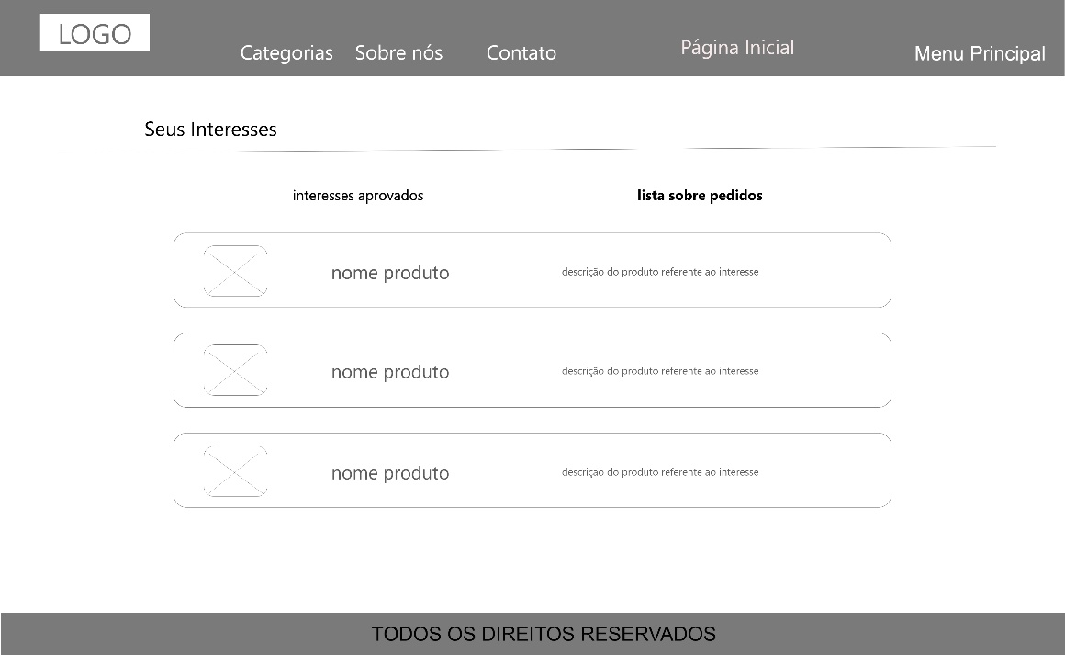 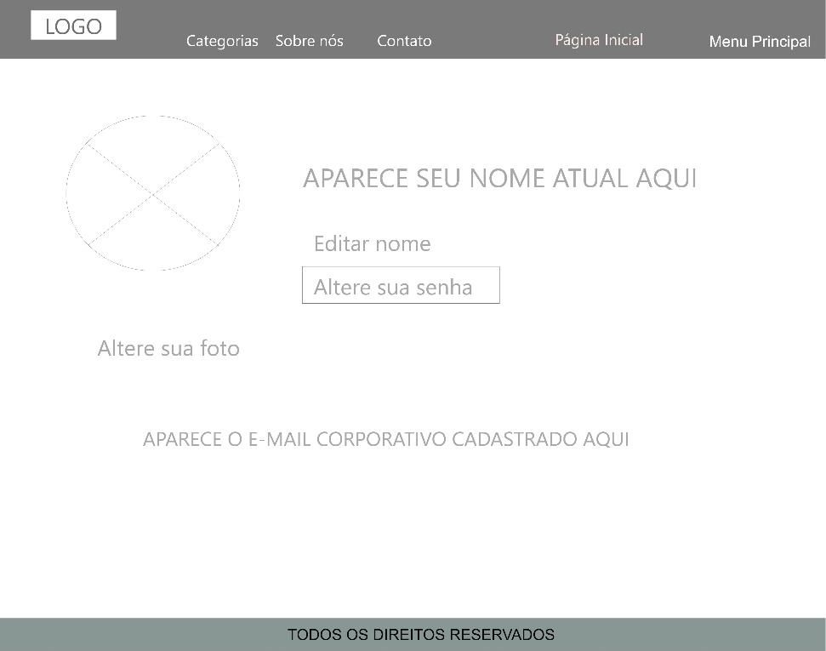 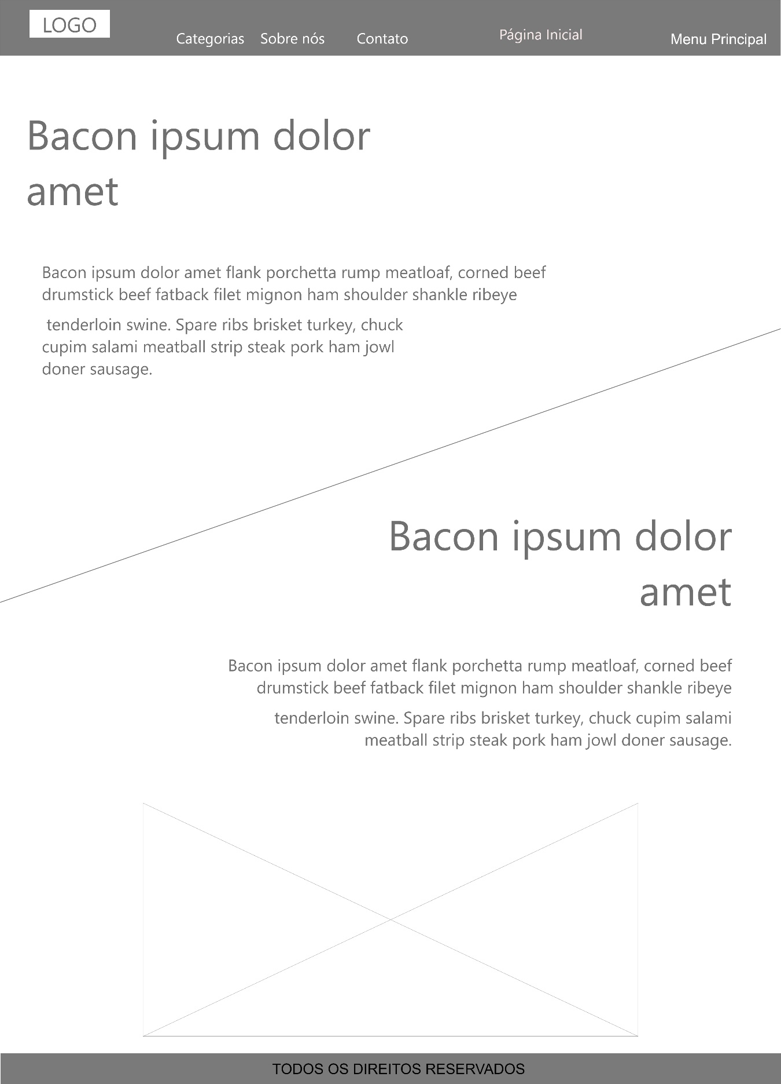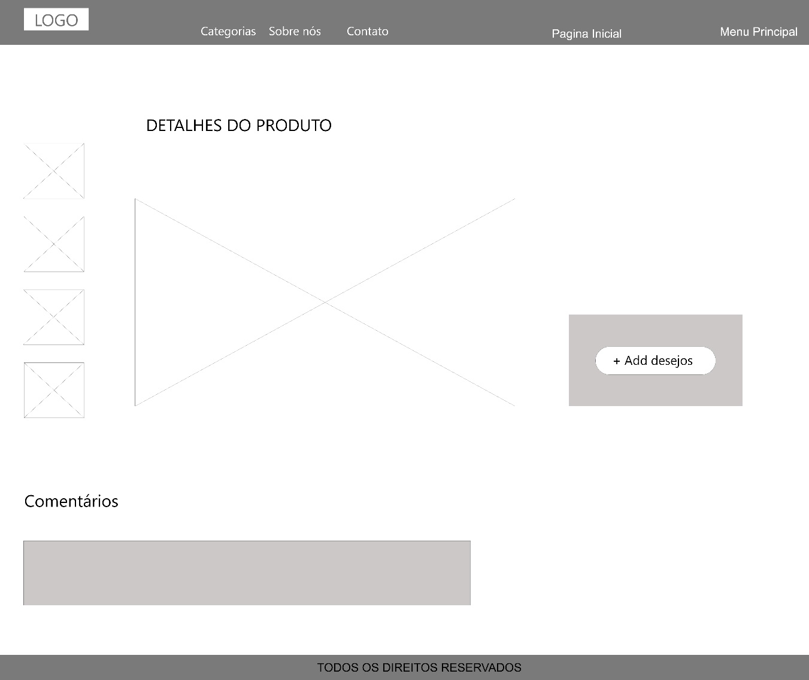

**Layout de alta fidelidade: Web**

Login

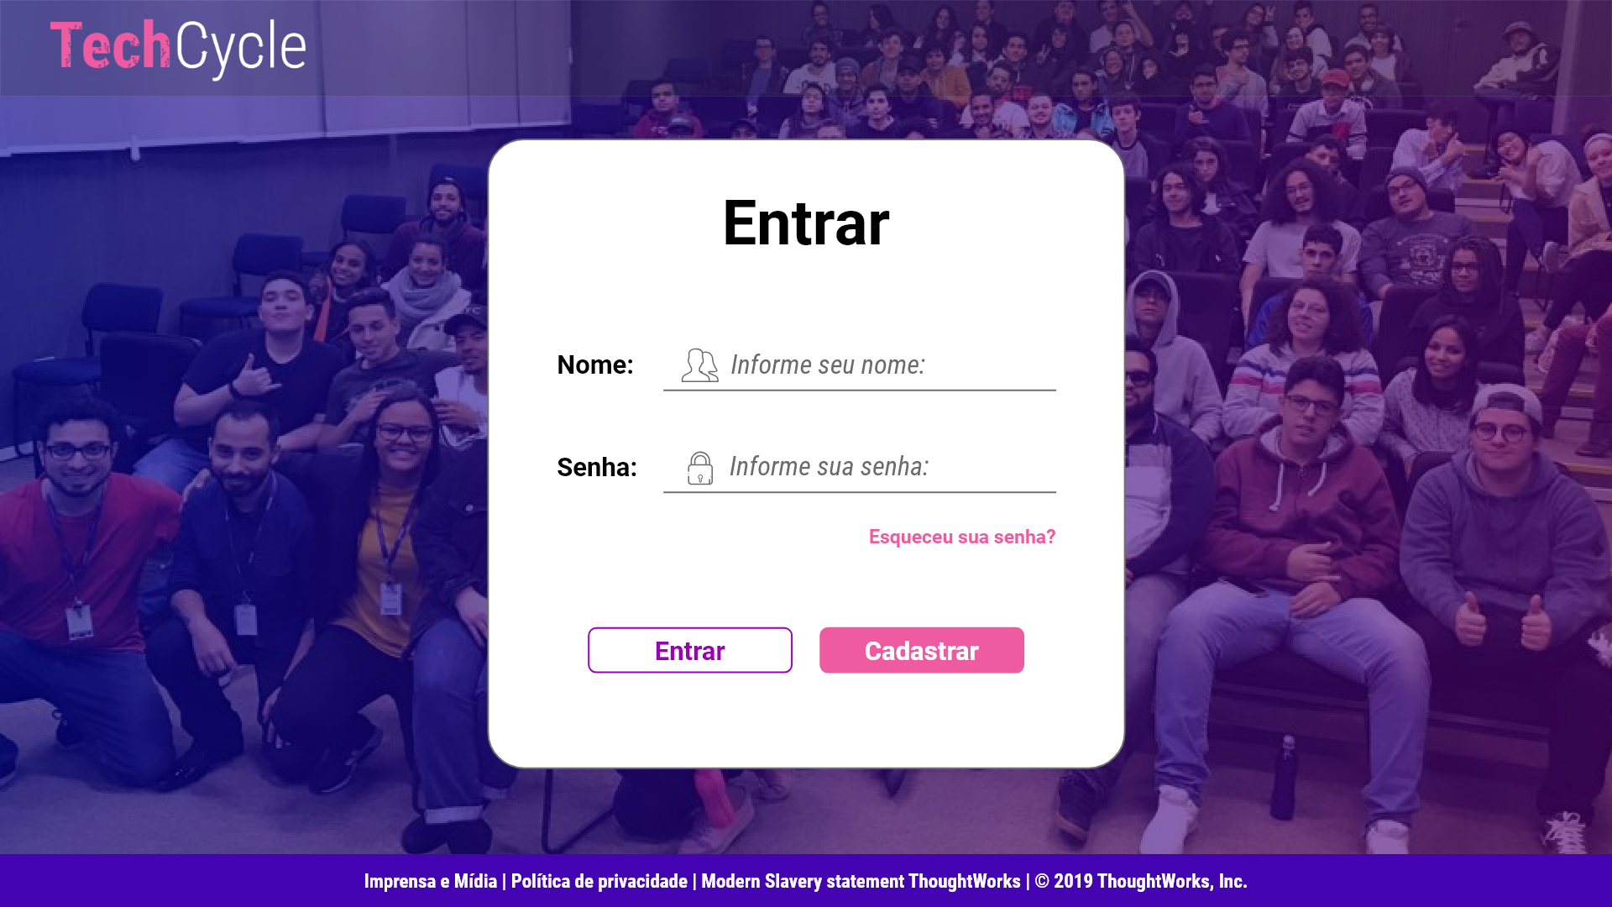

Home - Anúncio de produtos

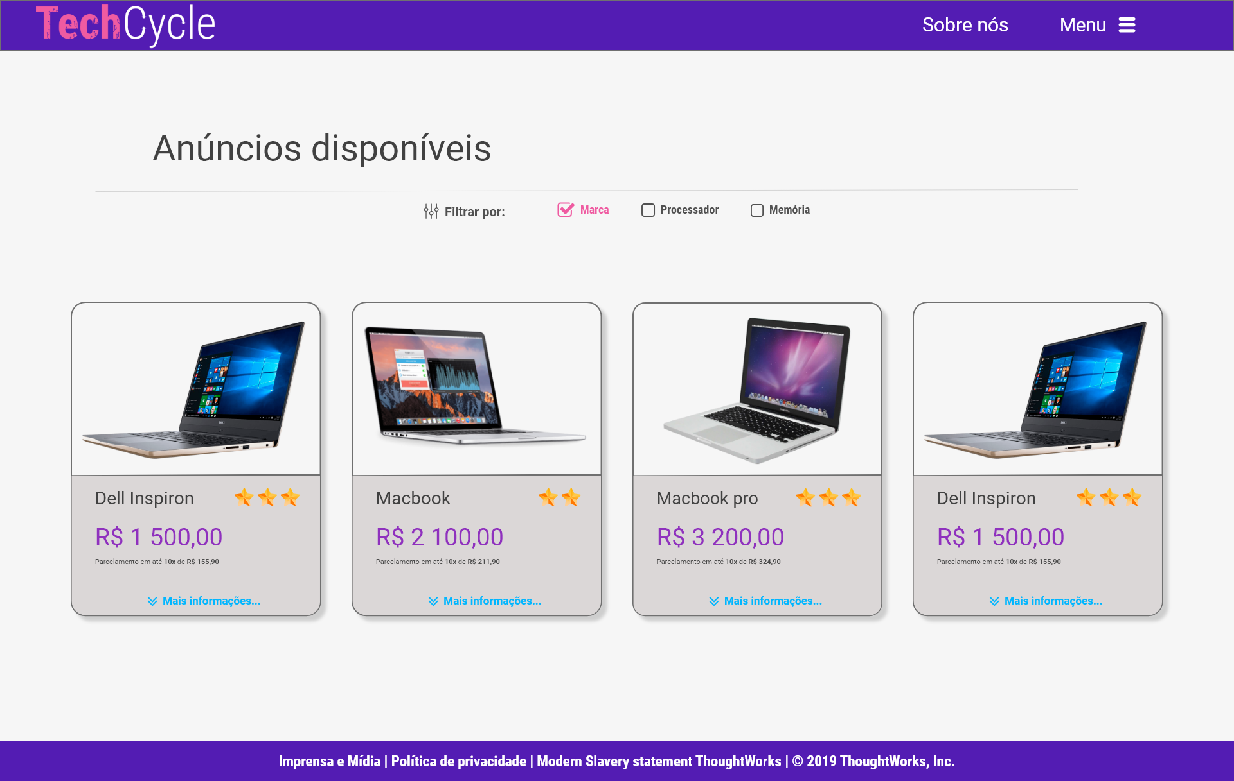

Perfil do usuário

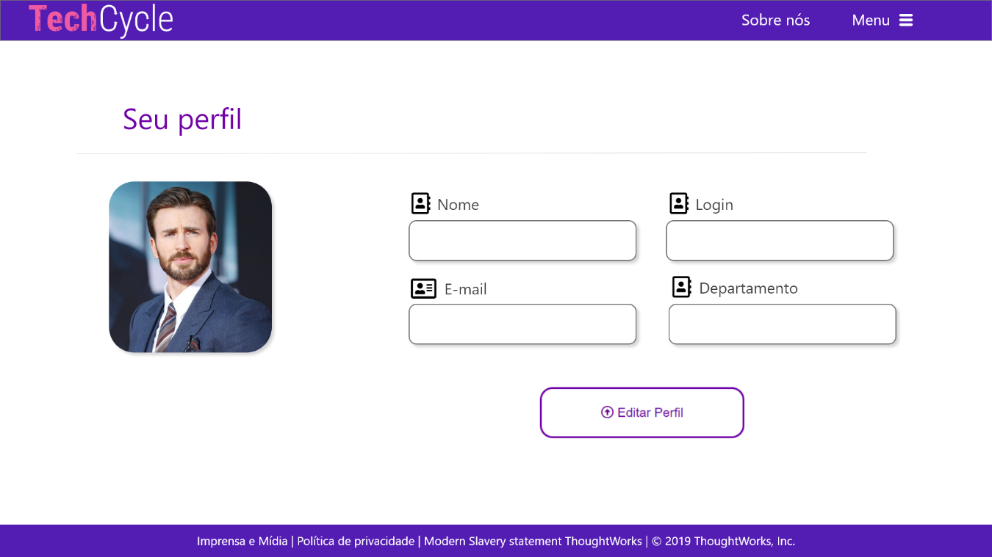

Cadastro de produtos

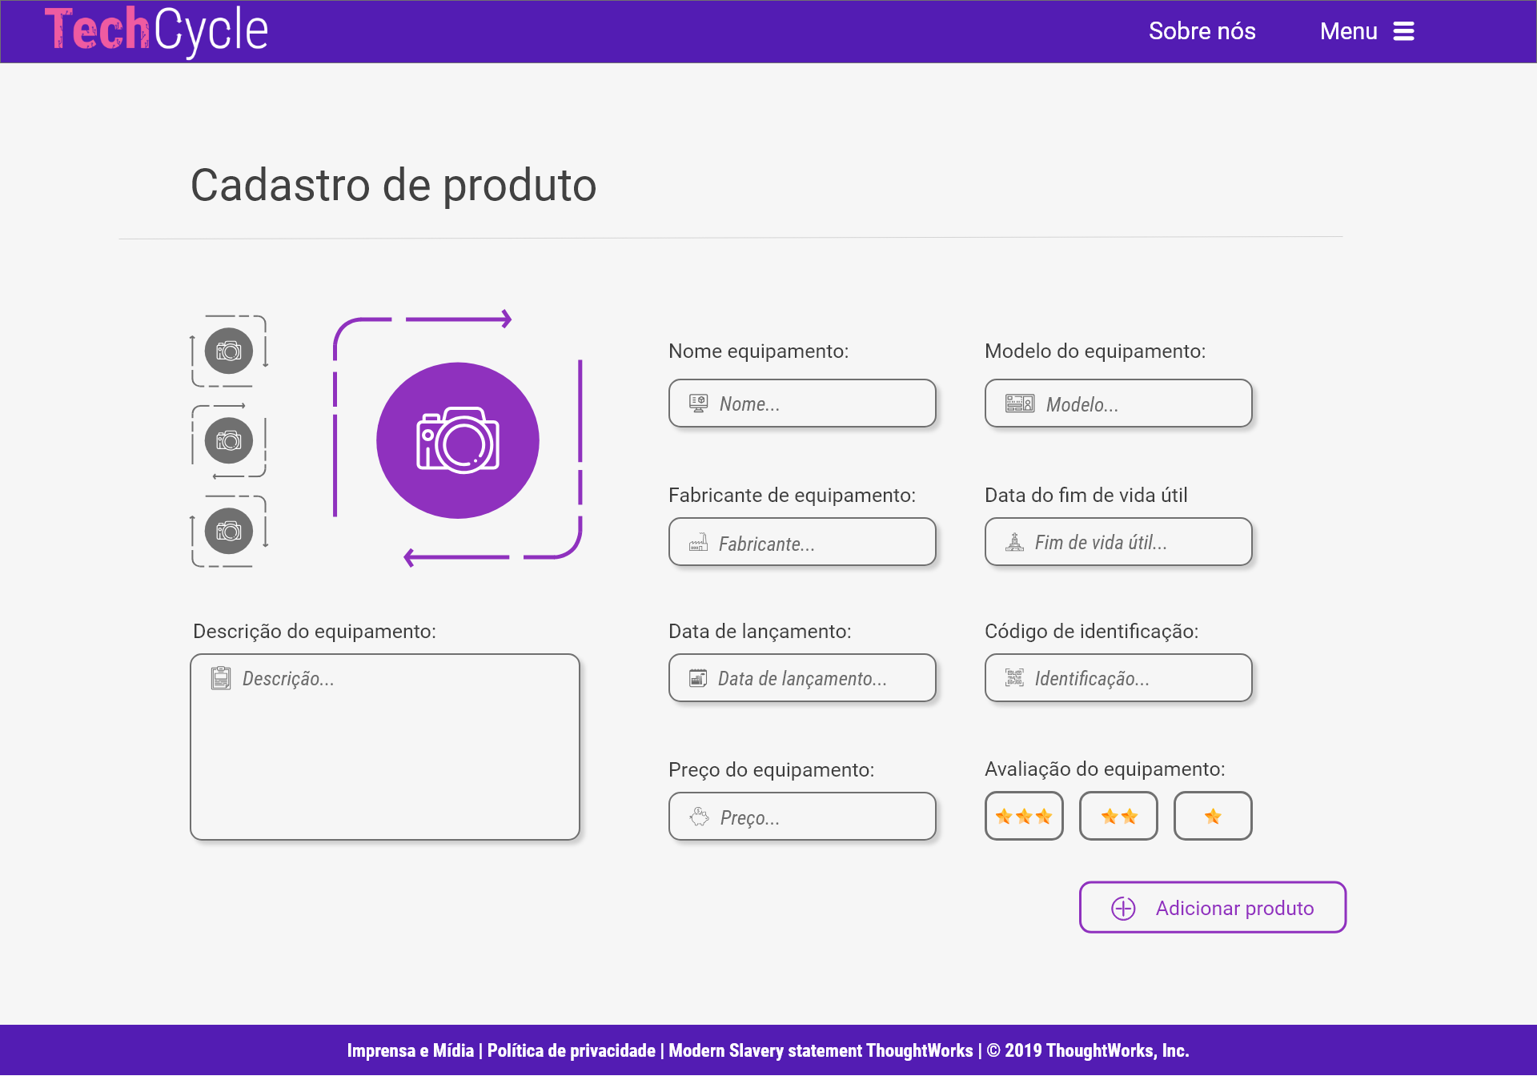

Sobre nós

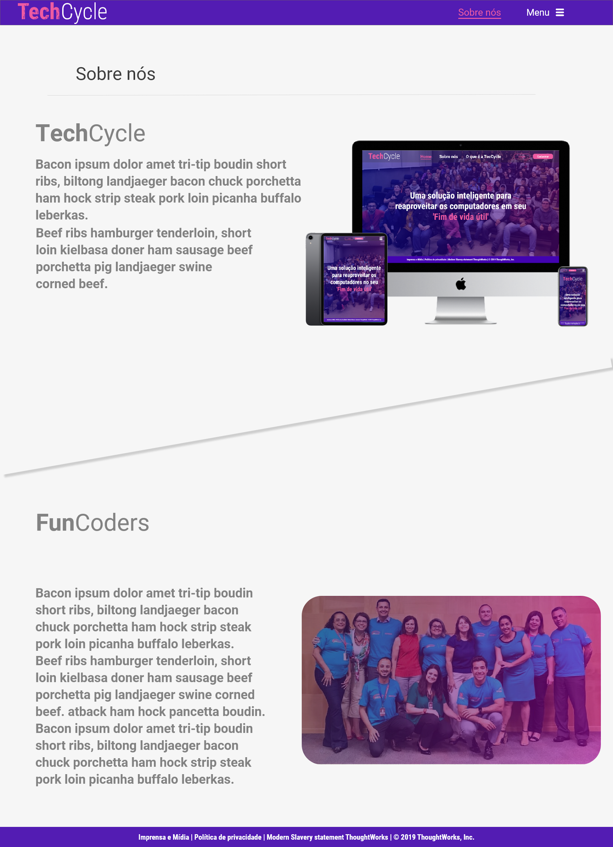

Cadastro de Usuários

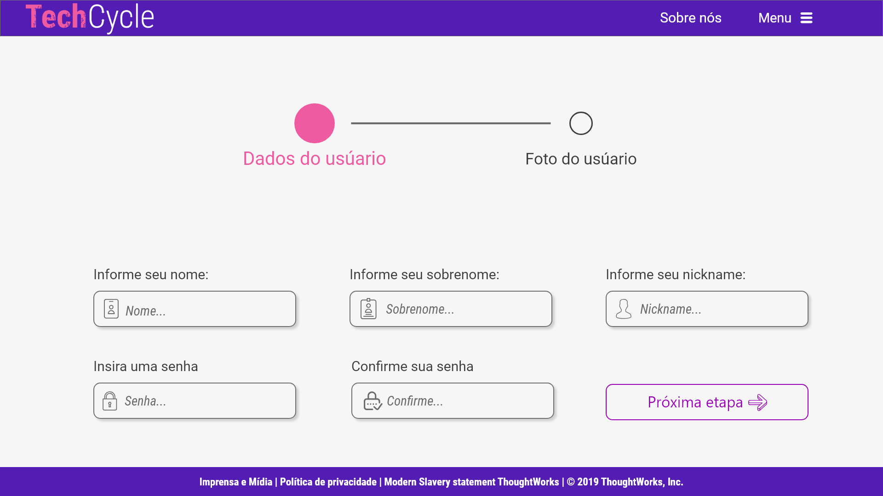

Lista de pedidos - Perfil adm

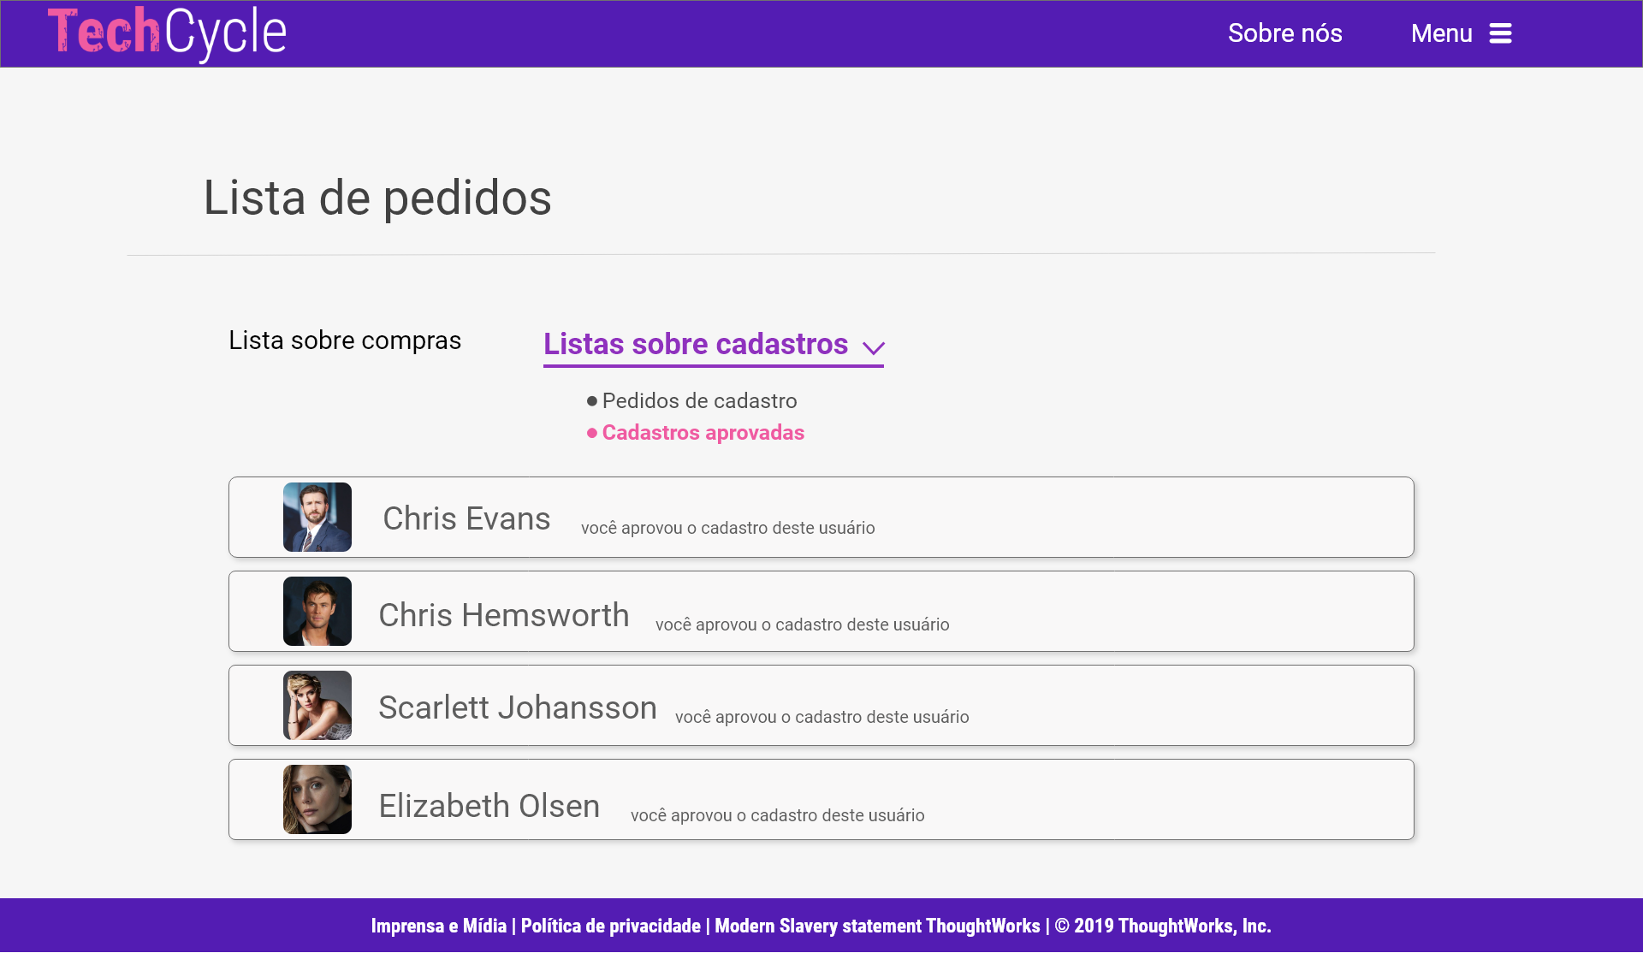

Lista de pedidos - Perfil adm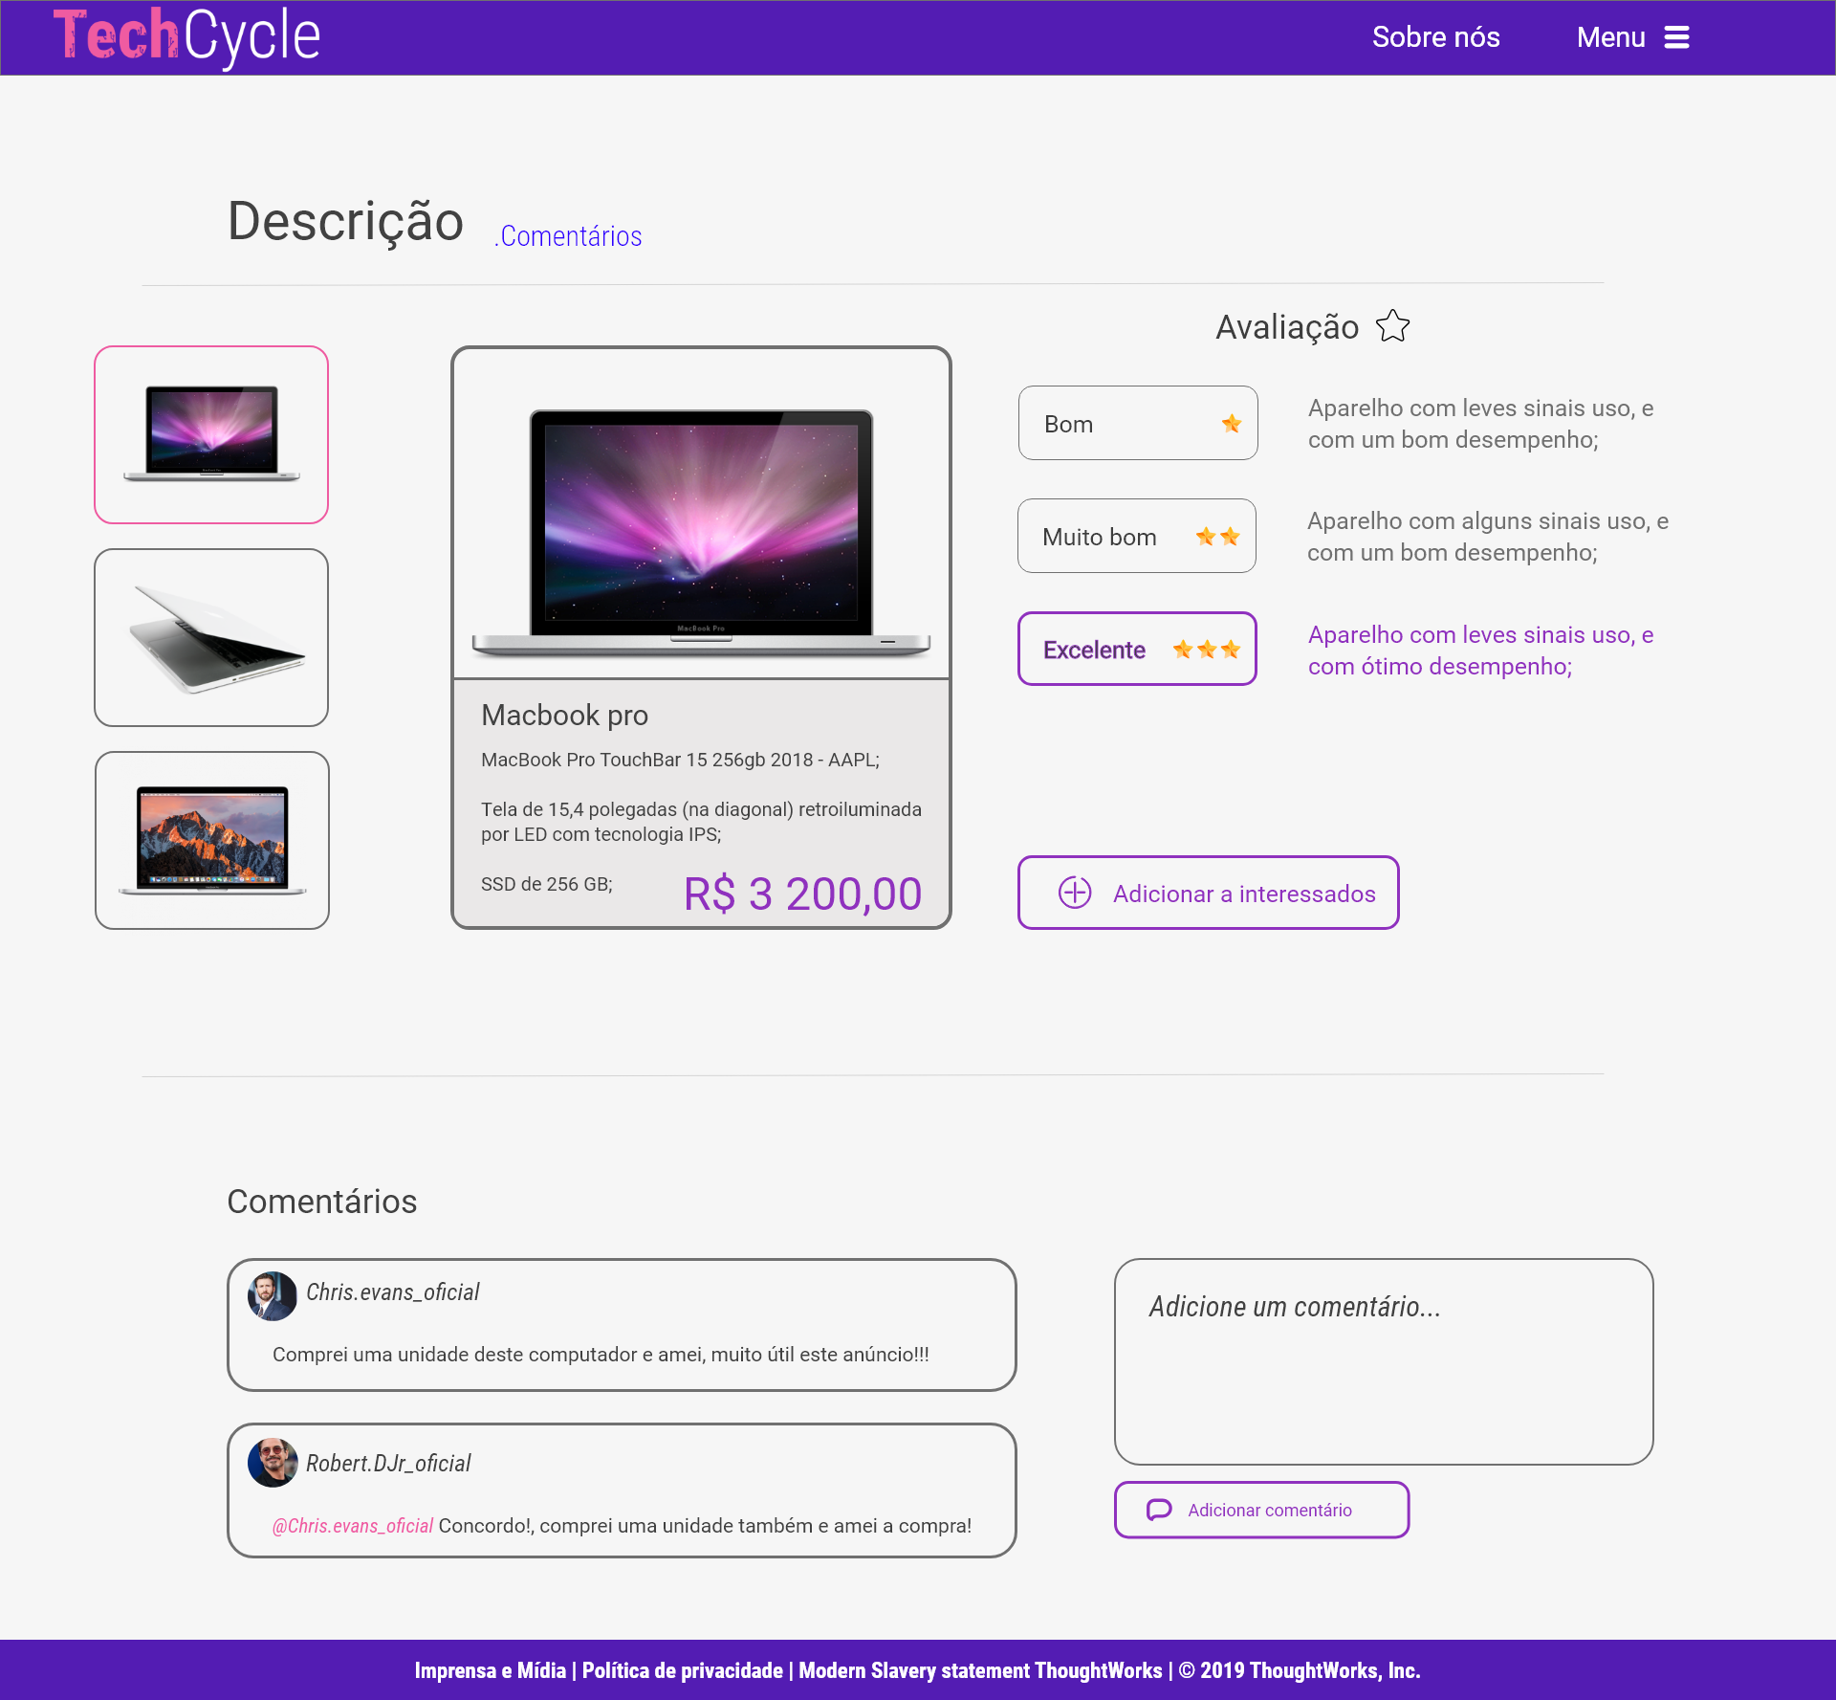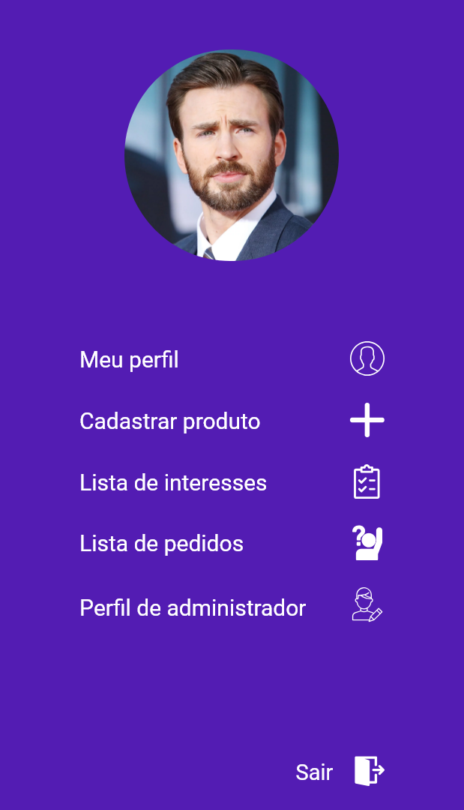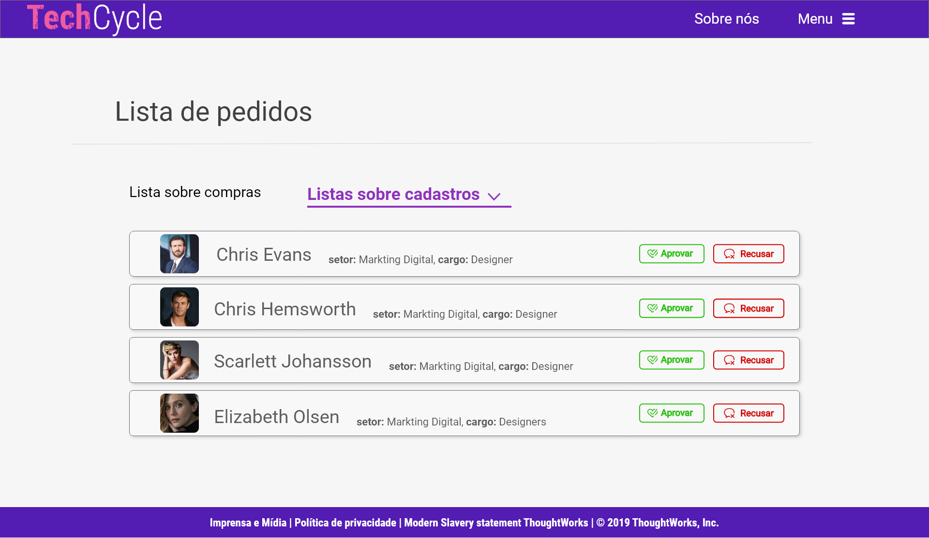

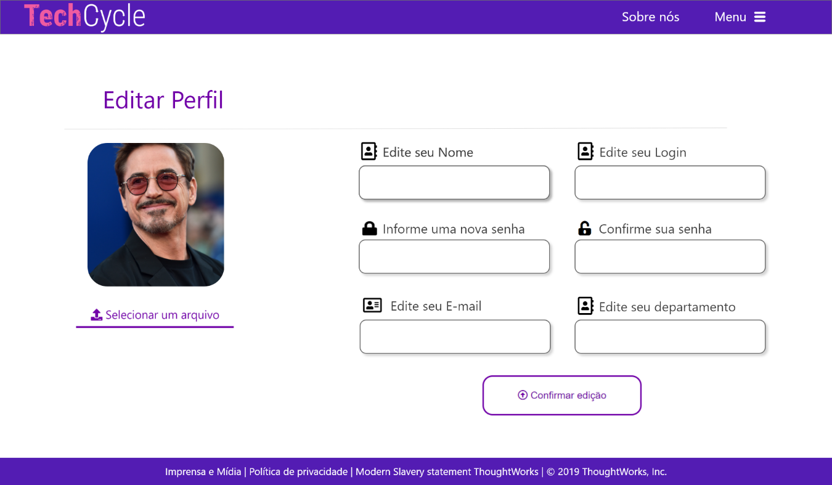

Modelagem de dados

* MER

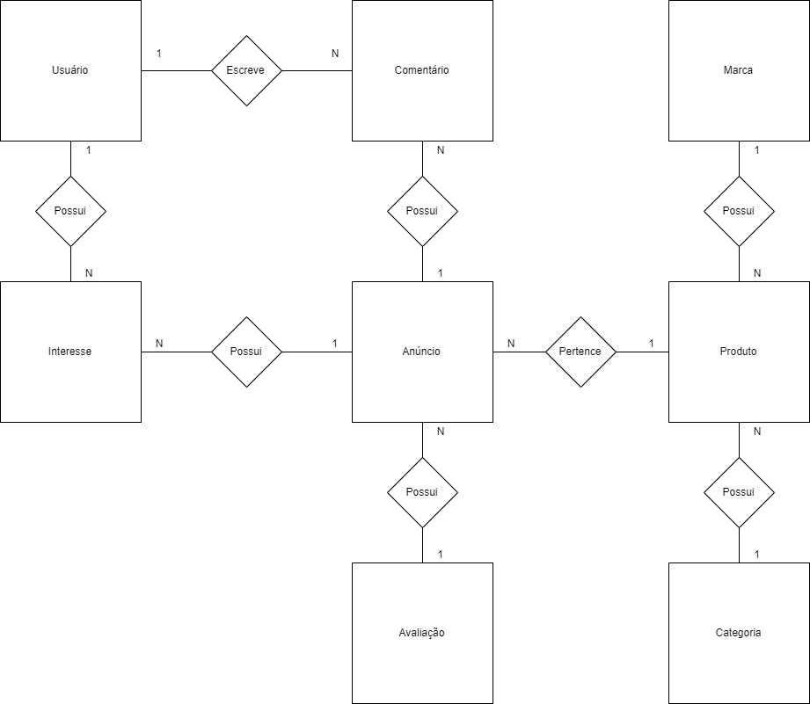

* Modelo Físico(EXCEL)

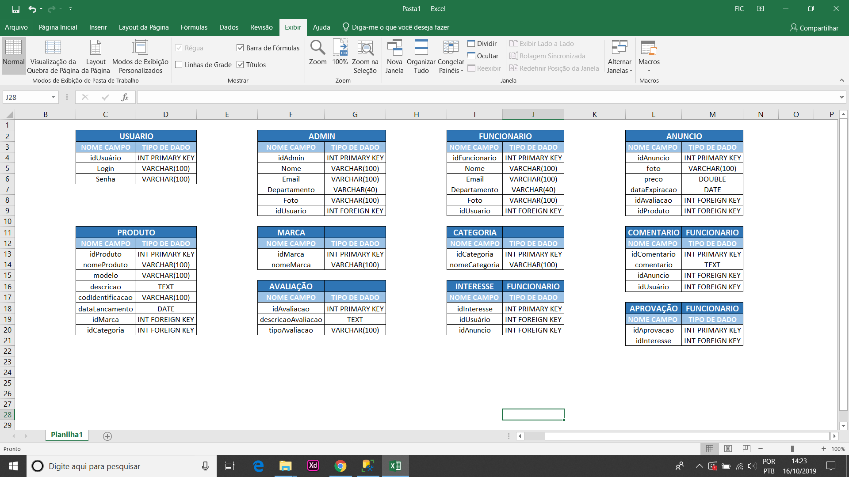



* Diagrama de Banco de Dados

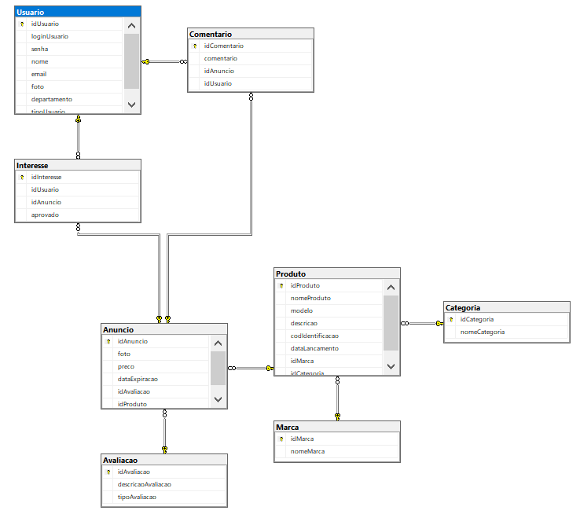

Repositório GitHub

Back-end

<https://github.com/prflima/API_TechCycle>

Front-End

<https://github.com/helenaAna/TechCycle_Telas/tree/master/TechCycle>

Referências

**Links**

**Livros**